桃園市體育會龍獅運動委員會
104年桃園市運動會-市長盃龍獅運動錦標賽活動計畫書

一、依 據：桃園市政府體育處桃體競字第1040000186號函核定辦理。
二、宗 旨：為推廣全國舞龍舞獅運動，提昇舞龍舞獅技術水準，宏揚固有國粹，並藉以加強國內龍獅團隊聯誼及技藝切磋觀摩，特舉辦本錦標賽，同時篩選下年度全民運動會選手進行培訓，以為本市爭光。
三、主辦單位：桃園市政府。
四、承辦單位：桃園市體育會龍獅運動委員會。
五、協辦單位：桃園市政府體育局、桃園市議會、桃園區公所、桃園區民代表會、桃園市體育會、桃園市警察局、桃園市立會稽國中、國立台灣體育運動大學。
六、競賽日期：中華民國104年8月2日(星期日)。
七、競賽地點：桃園市立會稽國中。
八、組隊方式：凡為本會所屬立案之個人會員或團體會員皆可自由組隊報名。
九、競賽組別：可男女混合比賽，分國小組、國中組、高中社會組。
報名人數不限，舞獅之競賽部分可選擇跳樁或不跳樁，套路規格不限。
十、競賽項目：1.舞龍比賽（單龍）：自選套路、規定套路、競速、障礙。
2.南獅比賽（單獅）：自選套路、規定套路、競速、障礙。
3.北獅比賽（雙獅）：自選套路、規定套路、競速、障礙。
4.臺灣獅比賽（單獅）。
※各項目報名人數：
1.南獅、臺灣獅項目每單位報名以8人為限；以上包括替換隊員、伴奏隊員（下場人數最少6人，不包括保護人員）。
2.北獅項目每單位報名以10人為限；以上包括替換隊員、伴奏隊員（下場人數最少5人，不包括保護人員）。
3.舞龍項目每單位報名以14人為限。
十一報名手續：(一)自即日起至104年7月3日止，郵戳為憑，逾期概不予受理報名。
(二)使用本辦法之報名表以正楷詳實填寫，並交繳切結書、國中需繳交學生證影本、國小繳交在校證明、高中社會組繳交具有照片之有效證件影本(例：健保卡、身分證)。
(三)繳交報名費用每隊新台幣1200元。
(四)報名資料請以掛號郵寄桃園市體育會龍獅運動委員會收(地址：桃園市桃園區莊二街17號)。
(五)報名表填寫時請各組分別填寫乙份。
(六)報名醒獅及北獅選手如有跳樁的部分，需由所屬單位投保意外險，並於比賽報到時繳交相關證明，如無相關投保證明者不得參賽。
十二領隊會議：104年8月2日上午8點30分假會稽國中召開領隊會議，為方便起見比賽出場序號抽籤由本委員會代抽，不得異議。
十三獎 勵：(一) 依「桃園縣立各級學校教職員獎懲要點」辦理敘獎。
(二)競賽成績：
各競賽項目錄取方式報名隊伍，五隊取一隊、六隊取二隊、七隊以上取三隊，頒發獎盃1座、獎狀1紙。
(三)團體成績：
各組錄取前3名，頒發獎盃1座、獎狀1紙，其成績計分法如下：
- 每面金牌得7分、銀牌得3分、銅牌得1分。
- 以各單位積分多寡決定優勝之團體名次，若積分相同，則以金、銀、銅牌數量多寡決定勝負。
- 各競賽項目參加比賽隊伍不足3隊時不計團體成績。
十四競賽規則：採用最新國際龍獅聯會總會審定「國際舞龍舞獅競賽規則」。
十五競賽規定：(一)採用全民運動會公佈之比賽規則，選拔賽之樁陣亦須按照規則規定。各單位參加比賽之所有用具必須自備。（大會不提供獅鼓、樁陣）。
(二)大會裁判及職員，均不得兼任其他各單位之職員。
(三)參賽期間之食宿、交通及保險均自行負責。
(四)賽員比賽中，如有負傷，除當場由大會醫護人員治療外，其餘一切醫療費用自理。
(五)報名選手與隊職員需由所屬單位自行投保意外險；大會工作人員及裁判由大會統一投保。
(六)各參賽單位請於8月2日比賽當天上午8時向競賽組辦理報到，領取秩序冊。
十六申 訴：(一)大會設仲裁委員，負責審理裁決競賽申訴案件，申訴以大會仲裁委員會之判決為終決。
(二)比賽進行中如有疑義，得使用大會規定之申訴書，提出抗議之教練須經領隊同意並由領隊或教練簽名蓋章後提出申訴書，並須繳交新台幣伍仟元整，正式向大會仲裁委員會提出申訴，仲裁委員會立即召開會議審理，並於下場競賽開始前以書面公佈審理之結果，抗議不成立時，沒入保證金。
(三)對運動選手資格之申訴應於比賽前三十分鐘檢附申訴書向大會仲裁委員提出，如發現冒名頂替者，除當場向裁判長報告外，同時仍應檢附申訴書向大會提出申訴，一經查明證實即取消整隊比賽資格。
(四)比賽進行中任何一員不得向裁判人員當面質詢，除不予受理外，並視違規情節輕重，交大會仲裁委員會議處。
(五)凡規則有明文規定及有同等意義解釋者，以裁判之判決為終決，不得提出異議。有關技術性判定問題之申訴，一律不受理；比賽進行中有不服裁判之判決時，得由其領隊或教練向大會提出申訴，但比賽仍須繼續進行，不得停止，否則以棄權論。
十七罰 則：(一)參賽團隊如有運動員資格不合或冒名頂替出場比賽者，經查屬實，取消該隊參賽資格及已得或應得之名次或分數，並收回已發給之獎牌、獎狀。
(二)各單位隊職員如有違背運動員精神之行為，例如對裁判員有不當行為、延誤比賽、妨礙比賽、擾亂會場等情事，取消該團隊之比賽資格。
十八本辦法呈報桃園市體育會轉陳市政府核備後實施之。

- 南獅指定樁陣圖
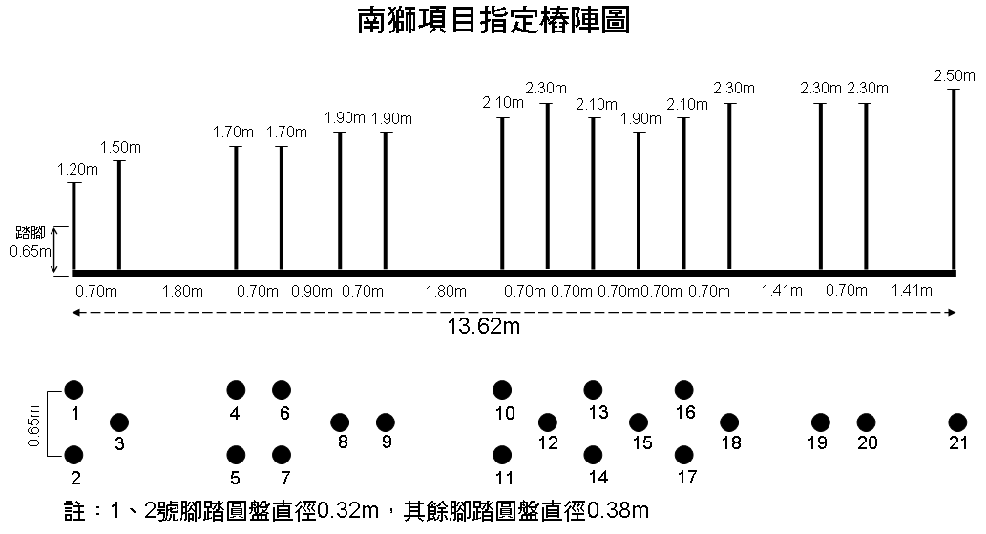

104年桃園市運動會-市長盃龍獅運動錦標賽報名表
單 位
組 別 |  | ◻高中社會組 ◻國中組 ◻國小組
報名項目 |  | 舞龍：□a自選套路 □b規定套路 □c競速 □d障礙  南獅：□a自選套路 □b規定套路 □c競速 □d障礙  北獅：□a自選套路 □b規定套路 □c競速 □d障礙  臺灣獅：□
領隊 |  |  |  | 教  練 |  |  |  | 管  理
出生年月日 |  |  | 身分證字號 | 出生年月日 |  |  | 身分證字號 | 出生年月日 |  | 身分證字號
隊 員 |  |  | 出生年月日 | 身分證字號 |  |  | 隊 員 | 出生年月日 |  | 身分證字號
聯絡地址
聯絡電話 |  |  |  |  |  | 負責人簽章

- 切 結 書★

本人自願參加由桃園市體育會龍獅運動委員會主辦之「104年桃園市運動會市長盃龍獅運動錦標賽」，所附之報名表資料、證件完全屬實、正確，如在參加比賽期間造成任何傷害，除遵照大會有關規定之運動傷害保險權益外，其餘責任，本人願自行負擔，並放棄向主（承）辦單位及其他人員追究相關責任。

參 加 選 手 簽 名：

家長或監護人簽名蓋章 ：
(參賽者未滿18歲)

中 華 民 國 104 年 月 日

